Journal of Intelligent & Robotic Systems (2023) 107:48
https://doi.org/10.1007/s10846-023-01823-4

SHORT PAPER

SC-RRT: Bidirectional Adaptive Superellipsoid Constrained Sampling for Path Planning in Cluttered Obstacle Environments

待定：基于自适应双向超椭球约束采样的SC-RRT算法

Xingyu Guo¹ · YanWu² · HongYu Gao² · JiaLe Hu¹ · FengHong¹ · MuChun pFan¹

Received: 18 June 2022 / Accepted: 31 January 2023 / Published online: 24 March 2023
© The Author(s), under exclusive licence to Springer Nature B.V. 2023

Abstract
本文提出了一种基于自适应双向超椭球体约束采样的SC-RRT路径规划算法。旨在解决传统算法因全空间均匀采样导致的冗余计算量大、收敛效率低及路径质量不佳等问题，尤其适用于高维度、障碍密集的复杂作业环境。
该算法在双向并行扩展框架的基础上，引入中间点引导机制，将全局路径规划过程分解为若干具有明确几何约束的阶段性子问题，不仅减少了探索的盲目性，而且使树能够高效地应对各种复杂环境，而不仅仅是快速地处理狭窄的通道。结合PID控制器构建动态知情采样子集，自适应权衡全局探索与局部精准采样的比例，有效引导双树协同推进并规避无效扩展，保证可行性的同时加速算法收敛过程。通过融合非对称超椭球体约束策略与三维帕累托支配节点选择机制，同时在探索效率、路径代价与曲折度之间动态平衡，显著加快了向最优路径解的收敛速度。
仿真实验结果实验表明，（三个算法都描述名字指名道姓）针对不同障碍密度与空间维度场景，系统验证了算法的优越性，证明了SC-RRT在各类复杂障碍环境下的路径规划中具备优异的稳定性、鲁棒性及工程应用价值。

This paper proposes an SC-RRT path planning algorithm based on adaptive bidirectional superellipsoid constraint sampling. It aims to solve the problems of traditional algorithms such as large redundant computation, low convergence efficiency, and poor path quality caused by uniform sampling in the entire space, and is particularly suitable for complex working environments with high dimensions and dense obstacles.
Based on the bidirectional parallel expansion framework, the algorithm introduces an intermediate point guidance mechanism, decomposing the global path planning process into several sub-problems with clear geometric constraints. Combined with a PID controller, a dynamic informed sampling subset is constructed to adaptively balance the ratio of global exploration and local precise sampling, effectively guiding the collaborative advancement of dual trees and avoiding invalid expansion, ensuring feasibility while accelerating the algorithm convergence process. By integrating the asymmetric superellipsoid constraint strategy and the three-dimensional Pareto-dominant node selection mechanism, the algorithm dynamically balances exploration efficiency, path cost, and tortuosity, significantly accelerating the convergence speed to the optimal path solution.
Through extensive simulation experiments, the superiority of the algorithm has been systematically verified for scenarios with different obstacle densities and spatial dimensions, proving that SC-RRT has excellent stability, robustness, and engineering application value in path planning under various complex obstacle environments.

Keywords： 快速扩展随机树（RRT）、知情采样、双向规划、帕累托支配、路径规划、自适应控制

- Introduction
随着工业4.0与服务机器人技术的迅猛发展，智能机器人已成为提升制造、服务等领域自动化水平与作业效率的核心载体，其应用场景已从结构化工厂延伸至动态复杂的人机协作环境[1–3]。这一趋势对机器人的自主决策能力提出了更高要求，尤其是作为核心技术模块的路径规划算法，其性能直接决定机器人作业的安全性、可靠性与实时性[4–6]。因此，针对复杂环境下的机器人路径规划算法展开深入研究，不仅具有重要的理论价值，更对推动智能机器人的工程化应用具有关键意义[7, 8]。路径规划的核心任务是在已知起点与目标点的配置空间中，为机器人生成一条满足运动约束的无碰撞轨迹，同时平衡“实时响应”与“路径最优”两大核心目标[9]。在动态环境下，随机分布的障碍物及系统不确定性进一步加剧了规划难度，使得同时实现快速收敛与高质量路径成为当前研究中的关键挑战[10–12]。
快速探索随机树（Rapidly Exploring Random Tree, RRT）算法及其双向扩展形式如双向RRT*是一类经典的采样式路径规划方法，凭借其概率完备性与易实现性，在复杂环境中得到了广泛应用 [7, 8]。然而，传统双向 RRT * 算法仍存在固有缺陷，例如采样过程随机性强、搜索效率低下以及规划路径中拐点过多等问题 [13]。这些不足限制了其在环境尺度大、障碍物密集或动态障碍物分布场景中的性能表现。为解决上述问题，近年来研究者从采样引导、搜索策略协同以及路径结构优化等角度提出了多种改进方法。
一类代表性工作通过引入多策略协同的双向扩展机制来提升搜索效率。例如，Huang 等提出的MS-BI-RRT* 算法在节点扩展阶段结合动态目标偏置、局部平移扩展以及人工势场等多种扩展策略，通过调度机制在不同策略之间进行切换，从而在复杂环境中显著提高了收敛速度与成功率。该算法在双向搜索框架下进一步优化了父节点重连过程，改善了路径几何结构与动态可控性，在工程应用中具有较好的稳定性。然而，上述方法主要侧重于扩展方式层面的改进，其采样过程仍未脱离对全局工作空间的依赖，缺乏对采样区域的几何约束与代价感知能力。在环境尺度较大或存在多条可行通道的情况下，算法仍可能在与最优路径无关的区域产生大量冗余采样点，进而影响整体搜索效率。
另一类研究则以提升路径质量与避障性能为目标，对传统 RRT 进行结构性改进。Zhao 等提出的 Dynamic RRT 算法创新性地引入启发式超椭球体约束采样机制，通过估计经过扩展节点的路径代价，将采样空间限制在以起点和目标点为焦点、估计路径长度为长轴的超椭球体内，大幅提升了新节点生成的有效性 [16]。同时，该算法结合帕累托支配（Pareto Dominance）原则与动态规划思想，通过选择帕累托最优节点作为新起点分解规划问题，在保证路径长度优化的前提下进一步缩短了收敛时间，其性能显著优于 RRT、RRT及 Informed RRT等经典算法 [16]。此类方法通过采样空间约束与问题分解策略，有效平衡了收敛速度与路径质量，然而，该算法的采样约束性能仍高度依赖路径代价估计的准确性：当代价被高估时，超椭球体范围过大，仍会产生较多无效采样；当代价被低估时，采样空间过早收缩，可能导致算法陷入局部最优，难以探索到全局更优路径。此外，Dynamic RRT 采用单向搜索框架，其知情子集仅以起点和终点为焦点，在复杂环境中对全局搜索方向的引导能力有限，仍存在冗余扩展问题。。
总体而言，现有方法或侧重于扩展策略优化但缺乏采样空间约束，或通过单向约束采样提升局部效率但全局探索能力有限，难以在复杂随机障碍物环境中同时实现快速收敛、最优路径与动态可行性的系统性统一。
针对上述问题，本文提出一种基于自适应双向超椭球体约束采样的SC-RRT算法。该算法在双向搜索框架下，根据双树的采样进度自适应调整采样区域大小实现对全局搜索方向的精准引导，同时结合双向树协同扩展与多目标代价优化，于快速收敛与路径质量之间建立动态平衡机制。算法无需依赖初始路径即可启动约束采样，有效减少冗余节点生成，同时通过双向树连接策略提升全局探索效率，适用于处理随机障碍物分布的复杂场景。

Donghui Guo dhguo@xmu.edu.cn

¹ School of Electronic Science and Engineering, Xiamen University, Xiamen 361005, China
² Academy for Network & Communications of CETC, Shijiazhuang 050299, China
- Algorithm statement

（简单叙述）问题提出
  - SC-RRT算法
基于上述分析，现有知情采样改进方法在搜索效率、采样分布质量与环境适应性方面仍存在提升空间。针对这些问题，本文提出一种基于自适应双向超椭球体约束的采样策略，其整体思想如图 1 所示。该方法在传统知情采样框架的基础上，引入中介点引导与双向并行扩展机制，通过动态调节采样子集的空间范围，实现对采样过程的有效约束，以同时提升收敛速度和路径质量：
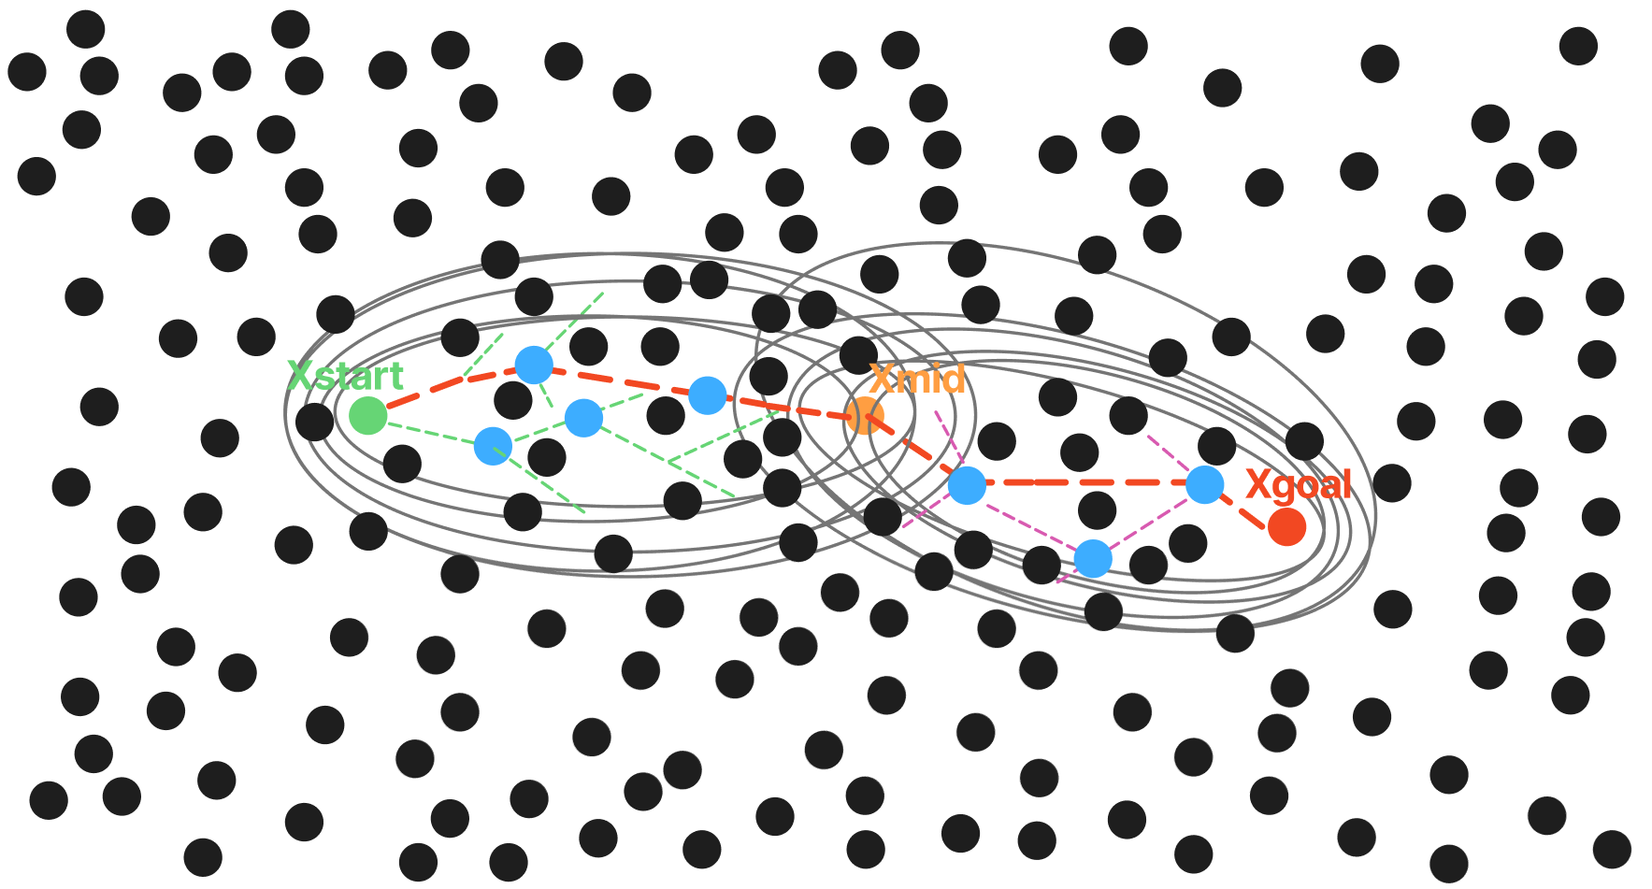
图1 自适应双向超椭球体约束采样策略示意图
首先，基于起点 $x_{s}$、终点 $x_{g}$以及通过策略生成的中介点 $x_{mid}$，构造两个分别对应于“起点—中介点”和“终点—中介点”的超椭球体知情子集。与传统算法中单一静态椭圆不同，本文所构建的超椭球体并非固定形状，其几何参数由 PID 控制器在线调节，可根据搜索过程中的路径代价变化与扩展状态自适应地进行伸缩，从而在保证潜在最优路径覆盖性的同时，持续压缩无效采样区域。
在采样与扩展阶段，分别从起点与终点同时生成两棵随机树，并在各自对应的超椭球体约束下向中介点区域实行并行扩展。通过中介点的引导作用，两棵树的生长方向被有效约束，避免了无目标扩展和搜索震荡现象。当两棵树在中介区域内满足连接条件时，即可完成路径的快速构建。
该双向超椭球体约束采样机制通过将采样空间限制在动态更新的知情子集中，显著降低了冗余采样与无效扩展的比例，同时兼顾搜索初期的探索能力与后期的收敛效率，为复杂环境下的快速路径规划提供了一种有效的解决思路。
  - Proposed method
    - 启发式自适应采样范围约束
传统 RRT 系列算法采用均匀随机采样策略，在高维或障碍密集环境中易产生大量无效采样点，导致算法搜索效率显著降低。Dynamic RRT 算法通过引入启发式超椭球体知情子集约束采样过程，无需预先计算初始路径，而是基于扩展节点的路径代价估计直接构造采样空间，有效提升了新节点生成的针对性 [16]。然而，该算法的采样约束性能仍高度依赖路径代价估计的准确性：当代价被高估时，超椭球体范围过大，仍会产生较多无效采样；当代价被低估时，采样空间过早收缩，仍可能造成大量节点诞生于高代价或窄通道区域，影响整体扩展效率，难以探索到全局更优路径。
为解决上述问题，本文引入基于 PID 控制的在线学习机制，对路径总代价估计进行误差反馈修正。通过PID环节的协同，得到最终修正后的路径总代价预估F_{PID}(c)，直接避免代价预估不准导致的超椭球体“虚大”或“过小”确保采样范围与实际搜索状态精准适配，在保证潜在最优路径覆盖性的同时，最大化压缩无效采样区域。PID控制并非用于直接优化路径而是用于调节采样偏置与收敛速度，主要影响首次可行解的获得效率。同时为了防止F_{PID}(c)突变导致采样区域突增或骤减，对其做上下界限制:
最终，修正后的路径总代价预估F_{PID}(c)用于定义超椭球体的长轴参数，实现对采样范围的自适应调节。
在实验里要呈现 PID 学习曲线（误差随迭代的收敛），并把参数敏感性作为附表。
    - 帕累托节点选择策略
通过对帕累托最优支配节点的选择策略进行优化，引入改进后的路径预估代价F_{PID}(c)以及路径曲折度作为第二第三维度帕累托向量，通过直接量化路径曲折度，环境自适应权重调整实现“探索效率-路径代价-环境适应性”多目标平衡，使其在复杂场景中更精准的筛选最优节点。
式中，$o(x)$为可支配节点的数量，取负号以适配Pareto最小化原则，可通过其选择探索潜力更大的节点，F_{PID}(c)是由PID调整后的预估路径总代价，通过最小化路径总代价预估实现选择成本最低的路径， 是路径曲折度，直接过滤掉曲折路径，优先选择接近直线的高效路径，当越大表示路径越曲折。
    - 非对称双向超椭球体约束采样机制
在过往研究中，Dynamic RRT 虽通过知情子集约束优化了采样效率，但单一方向的采样空间设定难以适配复杂环境下的多区域探索需求 [16]。与之不同，本研究中采用双向规划的策略将将知情子集约束机制与双向扩展框架融合。采样过程中，起点侧树与终点侧树同时进行规划，且两侧超椭球体约束采样范围支持尺寸独立动态调整：当树A生长受阻即遇到密集障碍或连续扩展时，主动扩大采样空间参数c_{best}(A)，若树B生长顺利，则主动收缩其采样空间参数c_{best}(B)，以提高采样精度并加速收敛。该实现不仅保证高效搜索的范围约束，更通过双向协同与非对称空间调整，实现了全局路径规划效率的显著提升，同时有效避免了单一采样空间易陷入局部最优的缺陷，在复杂随机障碍物环境中展现出更强的适应性与稳定性。
本文在双向快速扩展随机树SC-RRT算法中，提出一种非对称双椭球体约束采样策略，该策略具有以下核心特征：1）动态会合点机制，基于势场法实时计算两棵树的理想汇合位置；2）非对称椭球体尺寸：根据树的生长状态独立调整两个椭球的大小；3）自适应缓冲因子：防止椭球过早收缩导致搜索停滞；
首先通过设定动态汇合点
其中W_{A}、W_{B}是树A与树B的归一化规模权重，C_{A}、C_{B}是树A与树B的质心，通过交叉加权的方式实现帮助双方树之间的生长，避免马太效应
关于非对称双椭球体约束采样范围的绘制，其椭球标准方程是：
其中c_{best}椭球A或B的长轴长度，椭球焦距,半长轴,半短轴
当前的启发式代价约束节点集合：
ζ(x)是满足以下条件的节点集合：节点 x 属于自由空间W_{free}，且该节点的三维Pareto向量 V(x) 不被树中任何已有节点Pareto支配，同时节点在几何中心 x_{center} 为中心的超椭球约束范围内，下方为知情子集几何约束
其中为焦点中心，焦距如式14：
其中m是空间维度。c_{min}主要在动态收缩策略中作为最小边界， 确保超椭球体不会退化成点或线段，c_{best}是经过PID优化后的有效最优实际路径代价
在双向规划的框架中，对于任意一个方向（以起点侧为例），知情子集定义为：
- 其中：
- ：从起点 $S$到节点 $x$的启发式代价或累积路径代价；
- ：从 $x$到中介点 $X_{mid}$的启发式代价；
- ：从起点侧候选节点 $c_{S}$得到的 PID 修正后路径代价估计。
最终双向知情采样区域为两集合并：

程序框图准本一份

  - SC-RRT总结
所提出的算法创新采用非对称双椭球体约束机制动态调控采样空间，突破了传统算法单一方向采样空间的局限性。旨在生成路径同时平衡收敛时间和路径长度，通过 PID 代价修正、非对称双椭球体约束与三维帕累托优化的协同作用，无需计算需精炼的初始路径。实现探索与利用的自然平衡。与现有方法不同，通过动态估算路径长度，对两侧超椭球体约束采样范围支持尺寸独立动态调整，进行自适应限制，优化了路径规划的效率。实现探索与利用的自然平衡。

- Simulation
  - Configuration information

为系统评估 SC-RRT 在环境规模与障碍物密度保持一致条件下的性能，本研究在不同维度及不同采样间隔下开展了一系列仿真实验（见表1）。评估指标包括收敛时间与路径长度：其中，收敛时间定义为算法获得首个可行解所需的计算时长；路径长度视为路径代价的度量，即从起始状态到目标状态的累计代价。
Table 1 Environment configurations
Dimension | Environment | Obstacles | Start | Goal
2 | 1500*1500 | 225 | (75, 75) | (1425, 1425)
3 | 1500*1500*1500 | 400 | (75, 75, 75) | (1425, 1425, 1425)

  - SC-RRT算法PID控制器参数验证

为确定最优PID参数组合，在表一环境配置下进行参数扫描实验，通过大量实验验证选出最优解，当Kp=0.25,Ki=0.4,Kd=0.2时，成功率最高，路径最短。故以此作为实验标准进行后续的对比算法实验配置。

PID参数控制器最优配置测试实验

表2 不同PID参数控制下的结果显示
Kp | Ki | Pd | 收敛时间 | 路径长度 | 节点树 | 成功率
0.05 | 0.05 | 0.05 | 1.245 | 1189.3 | 523 | 67%
0.10 | 0.10 | 0.10 | 0.856 | 1165.7 | 398 | 55%
0.15 | 0.15 | 0.15 | 0.812 | 1168.2 | 401 | 73%
0.20 | 0.20 | 0.20 | 0.875 | 1172.4 | 405 | 89%
0.25 | 0.25 | 0.25 | 1.023 | 1203.6 | 489 | 58%
  - 不同RRT算法之间的对比实验
根据对路径规划的过往研究中，选取了几个较为经典的RRT算法，以及相对前沿的RRT变体进行对比，验证SC-RRT在同时平衡探索效率-路径代价-环境适应性的“三目标协同”的性能和稳定性，为确保不同路径规划算法性能对比的公平性，本文采用控制变量法，在相同的环境空间和障碍物配置下，对多种算法的路径长度、收敛时间等性能指标进行评估，以表1中规定的环境为例，采用收敛时间，路径长度与路径节点作为指标。在限定最大迭代次数五千次的情况下进行对比，我们在每种情况下都进行了100次运行。
    - 性能比较

表3比较了SC-RRT与传统RRT算法及其变体的性能。从表3可以看出，传统算法RRT-star在得到更多时间支持的情况下其渐进最优性才会重回发挥，但大多数情况下对路径规划的实时性要求更高，故需要在此做出相应取舍，并且当随机节点X_{rand}选择的概率偏向目标节点时，它们的两个指标都有所提高。此外，可以明显看出，在保持相同路径长度的情况下，SC-RRT以P值8为间隔生成一条收敛时间优于RRT *的路径。当P值为6时，SC-RRT生成的路径在消耗相同时间的情况下，在路径长度方面优于RRT生成的路径。 此外，当P值为4时，SC-RRT不仅比RRT具有更短的收敛时间，而且比RRT *具有更短的路径长度，因此与传统的RRT变体相比，SC-RRT在平衡收敛时间和路径长度方面具有明显的优势。除了这些传统的RRT变体，高级变体也被考虑来进一步展示所提出算法的性能。从表4可以观察到，RRT *的改进版本Informed RRT *需要更多的时间和迭代次数才能达到与Dynamic RRT相同的路径长度。虽然在运行时间没有限制的情况下，Informed RRT *可以获得更短的路径，但由于收敛时间的极速增加，这并不显著有用

图9 不同维度和不同区间的路径规划结果，黑色球型物体代表均匀分布的障碍物，起始节点设置如表1所示，图a-d和e-h显示了SC-RRT在2维和3维的性能，PID参数在某某某值

Table 2 R2中不同间隔的动态RRT结果，对应图8a - d；时间和长度为100次以上的平均值。
P_{value} | I_{value} | D_{value} | Path Length | Convergence Time
0.5 | 0.5 | 0.5 | (75, 75) | (1425, 1425)
0.5 | 0.5 | 0.5 | (75, 75) | (1425, 1425)
0.5 | 0.5 | 0.5 | (75, 75) | (1425, 1425)
0.5 | 0.5 | 0.5 | (75, 75) | (1425, 1425)

此外，文献[]同时证明了其所生成的路径长度均比RRT路径短，规划时间比RRT*更少，如表5所示，SC-RRT布局在生成的路径节点数量上优于其生成路径，且路径长度更短，规划时间更少，也就是说SC-RRT算法性能更优于某某算法

  - Simulation results
- PID 参数对首次可行路径性能的影响 由于平滑模块具有较强的非线性特性且在部分情况下可能失效，后处理后的渐近路径长度未被采用为 PID 参数调优的主要评价指标。相反，性能评估侧重于首次可行路径的特性，因为这更能直接反映 PID 对搜索动力学的影响。(免责声明)如图9所示，当SC-RRT算法运行的时候，不管是在三维亦或者是在二维空间中，其生成的路径长度都随着PID在线学习框架的调控下采样效率更高，冗余产生的节点数量更少。此外，随着知情子集约束下的采样范围更精确，规划过程的收敛时间也随之减少，如表2,但并不在PID中的优化控制中，并不是随意调节的，当参数区间超出某一特定接线时，并不能获得较好的路径，如图某，与图某和图某相比，路径开始变得不平滑。此外在表2中可以看到，与其他情况相比，这些情况下所消耗的时间有所增加，因为当区间取过小的值，如0.5时，表现出搜索节点大幅度增多的现象，使得路径节点仅在这两个节点之间随机选择，导致无法充分利用双向超椭球体知情子集进行约束采样路径的效果。而当区间变大时，也会出现同样的问题。图8d和h说明了PID值为0.7时的模拟结果，从中我们可以再次观察到收敛时间和路径成本增加的现象，就像在间隔过小的情况下一样。当区间趋于无穷大时，帕累托占优机制甚至可能完全失效，导致动态RRT退化为直接从知情子集采样的RRT。 相应地，区间需要在合理的范围内选取。
- 不同参数间的影响 为了更准确直观的控制不同的比例积分微分参数的值，我们在（0，200）范围内模拟了不同区间对路径成本和收敛时间的影响。结果见图10。从图10a中，一方面，我们可以看到当P值积分项超过80的上界时，收敛时间几乎没有上升，这表明动态RRT已经退化为从知情子集直接采样的RRT，尽管路径成本仍然随机波动。另一方面，我们可以观察到当I值微分项区间小于4的下界时，收敛时间开始上升，而路径成本仍然保持下降的趋势。这意味着通过继续减小4以下的区间，我们仍然可以获得更好的路径，尽管图8a和e中描述的情况可能会出现。 此外，在D值微分项在某某区间内时，路径开始趋于平稳。在这些上下界之间，收敛时间和路径成本均保持下降趋势。因此，我们可以通过在这个范围内选择合适的区间来实现收敛时间和路径长度之间的平衡。在此条件下，P=4,I=8,D=12将导致收敛时间为0 . 034 s，路径成本为1157 . 4 .如果需要更短的路径，区间可以设置为2或3，代价是收敛时间的显著增加。

本文的目的是生成一条平衡收敛时间和路径长度的路径，从实验所得到的结果看，可以做出如下观察：
- PID性能分析实验结果表明，PID 控制器对 SC-RRT 的收敛动力学具有显著影响，尤其体现在首次可行解时间和搜索稳定性方面。适中的比例增益配合中等强度的积分项，在快速收敛与稳定采样行为之间实现了最佳平衡。
- 与传统RRT变体的性能对比仿真表明，其收敛时间短于RRT，且其生成的路径长度更优于RRT-Star,此外，于文献【】算法相比，SC-RRT在平衡收敛时间和路径长度等方面表现的更好，以至于能够在相对较短的时间内获得同时满足更短的路径长度，更少的规划时间，更少的路径节点以及更平滑的路线，而Informed-rrt算法则需要去花费更多路径点乃至更多的时间去计算一条等价的路径。
- 稳定性对比仿真说明，在不同的环境和不同起始节点和目标节点距离下， SC-RRT算法所规划的最终路径比之上述路径规划算法及其变体更加稳定，此其生成的路径更加集中一致。
- PID优化效果，可以写在3.3.1，找到最优pid
- 直接算法对比。

- Conclusion
本文介绍了一种在路径规划中平衡收敛时间和路径长度的SC-RRT算法。通过双向的知情子集采样约束，直接从其中进行采样，提高了新节点生成的效率和质量。仿真结果表明，通过指定PID参数控制下的绘制的更为精准的采样区间可以权衡收敛时间和路径长度，SC-RRT比给定几个传统的和先进的RRT变体表现更好。这意味着该算法可以在与其他算法相同或更少的时间内生成更好的路径。 它在机器人的应用中会为其他计算节省大量的时间，并且较强的稳定性和鲁棒性也使其在工业生产中的应用成为可能。
在未来的工作中，一个有趣的挑战是使用我们的方法来拟合任何成本函数，正如RRT *所做的那样，而不是仅仅优化欧氏距离。将我们的方法应用于各种机器人，无论是机器人小车还是高自由度机械臂，以考察其在各个维度上的优越性。

Authors' Contributions All authors contributed to the study conception and design. Penglei Zhao wrote the manuscript and did the research. Tech- nical support was provided by Yinghui Chang, Weikang Wu, Hongyin Luo, Zhixin Zhou. Valuable comments on manuscript revisions were put forward by Yanping Qiao, Ying Li, Chenhui Zhao, Zenan Huang, Bijing Liu, Xiaojie Liu, Shan He. Prof. Donghui Guo provided manuscript writ- ing guidance. All authors read and approved the final manuscript.

Funding This work is supported by the Key project's funding of NSFC (No.61836010).

Code availability The source code in this paper will be disclosed upon acceptance for publication of this paper. Before accepting, please E-mail to 2,399,496,491@qq.com if the source code is needed.

Declarations
Ethics approval Not applicable.

Competing interests The authors have no relevant financial or non- financial interests to disclose.

Consent to participate Not applicable.

Consent for publication Not applicable.

References
- Ji, S., et al.: Learning-Based Automation of Robotic Assembly for Smart Manufacturing. Proc. of the IEEE. 109, 423–440 (2021)
- Perzylo, A., et al.: SMErobotics Smart Robots for Flexible Manu- facturing. IEEE ROBOT AUTOM MAG. 26, 78–90 (2019)
- Hvilshoj, M., et al.: Autonomous industrial mobile manipula- tion (AIMM): past, present and future. Industrial Robot-the International Journal of Robotics Research and Application. 39, 120–135 (2012)
- Roa, M.A., Berenson, D., Huang, W.: Mobile Manipulation: Toward Smart Manufacturing. IEEE Robot. Autom. Mag. 22, 14–15 (2015)
- Gonzalez, A.G.C., et al.: Supervisory Control-Based Navigation Architecture: A New Framework for Autonomous Robots in Industry 4.0 Environments. IEEE Trans. Indust. Inf. 14, 1732–
1743 (2018)
- Pan, C., et al.: A Novel Algorithm for Wafer Sojourn Time Anal- ysis of Single-Arm Cluster Tools With Wafer Residency Time Constraints and Activity Time Variation. IEEE Transactions on Systems Man Cybernetics-Systems. 45, 805–818 (2015)
- Li, Z., et al.: A Fault-Tolerant Method for Motion Planning of Industrial Redundant Manipulator. IEEE Trans. Industr. Inf. 16, 7469–7478 (2020)
- Baumann, D., et al.: Wireless Control for Smart Manufactur- ing: Recent Approaches and Open Challenges. Proc. IEEE 109, 441–467 (2021)
- Li, S., Han, K., Li, X., et al.: Hybrid Trajectory Replanning- Based Dynamic Obstacle Avoidance for Physical Human-Robot Interaction. J Intell Robot Syst 103, 41 (2021)
- Hart, P.E., Nilsson, N.J., Raphael, B.: A Formal Basis for the Heuristic Determination of Minimum Cost Paths. IEEE Trans- actions on Systems Science and Cybernetics. 4, 100–107 (1968)
- Karaman, S. and E. Frazzoli.: Incremental Sampling-based Algorithms for Optimal Motion Planning. in Robotics: Sci. Syst. 2010. (2010). https://doi.org/10.48550/arXiv.1005.0416
- Chiang, H.T.L., et al.: RL-RRT: Kinodynamic Motion Planning via Learning Reachability Estimators From RL Policies. IEEE Robotics and Automation Letters. 4, 4298–4305 (2019)
- Wang, J.K., et al.: Neural RRT*: Learning-Based Optimal Path Planning. IEEE Trans. Autom. Sci. Eng. 17, 1748–1758 (2020)
- Li, Y., et al.: Neural Network Approximation Based Near-Opti- mal Motion Planning With Kinodynamic Constraints Using RRT. IEEE Trans. Industr. Electron. 65, 8718–8729 (2018)
- Lavalle, S.M.: Rapidly-exploring random trees : A new tool for path planning. Research Report. https://www.researchgate.net/ publication/2639200_Rapidly-Exploring_Random_Trees_A_ New_Tool_for_Path_Planning. (1998)
- Kavraki, L.E., et al.: Probabilistic roadmaps for path planning in high-dimensional configuration spaces. IEEE Trans. Robot. Autom. 12, 566–580 (1996)
- Wang, J.K., Meng, M.Q.H., Khatib, O.: EB-RRT: Optimal Motion Planning for Mobile Robots. IEEE Trans. Autom. Sci. Eng. 17, 2063–2073 (2020)
- Kusuma, M., Riyanto, and C. Machbub.: Humanoid Robot Path Planning and Rerouting Using A-Star Search Algorithm. 2019 IEEE International Conference on Signals and Systems (Icsig- sys). (2019). https://doi.org/10.1109/ICSIGSYS.2019.8811093
- An, B., Kim, J., Park, F.C.: An Adaptive Stepsize RRT Planning Algorithm for Open-Chain Robots. IEEE Robotics and Automa- tion Letters. 3, 312–319 (2018)
- Wang, W., Zuo, L., Xu, X.: A Learning-based Multi-RRT Approach for Robot Path Planning in Narrow Passages. J. Intell. Rob. Syst. 90, 81–100 (2018)
- Aguinaga, I., Borro, D., Matey, L.: Parallel RRT-based path plan- ning for selective disassembly planning. Int. J. Adv. Manuf. Tech- nol. 36, 1221–1233 (2008)
- Bruce, J. and M.M. Veloso.: Real-time randomized path planning for robot navigation. Robocup 2002: Robot Soccer World Cup Vi. 2752, 288–295 (2003)
- Jr, J. and S.M. Lavalle.: RRT-Connect: An Efficient Approach to Single-Query Path Planning. in Proceedings of the 2000 IEEE International Conference on Robotics and Automation, ICRA 2000, April 24–28, 2000, San Francisco, CA, USA. (2000).
- Moon, C.B., Chung, W.: Kinodynamic Planner Dual-Tree RRT (DT- RRT) for Two-Wheeled Mobile Robots Using the Rapidly Exploring Random Tree. IEEE Trans. Industr. Electron. 62, 1080–1090 (2015)
- Karaman, S., Frazzoli, E.: Sampling-based algorithms for optimal motion planning. Int. J. Robot. Res. 30, 846–894 (2011)
- Chen, L., et al.: A Fast and Efficient Double-Tree RRT*-Like Sampling-Based Planner Applying on Mobile Robotic Systems. IEEE-Asme Transactions on Mechatronics. 23, 2568–2578 (2018)
- Gammell, J.D., S.S. Srinivasa, and T.D. Barfoot.: Informed RRT*: Optimal Sampling-based Path Planning Focused via Direct Sam- pling of an Admissible Ellipsoidal Heuristic. 2014 IEEE/Rsj International Conference on Intelligent Robots and Systems (Iros 2014). 2997–3004 (2014)
- Salzman, O., Halperin, D.: Asymptotically Near-Optimal RRT for Fast, High-Quality Motion Planning. IEEE Trans. Rob. 32, 473–483 (2016)
- Qi, J., Yang, H., Sun, H.X.: MOD-RRT*: A Sampling-Based Algorithm for Robot Path Planning in Dynamic Environment. IEEE Trans. Industr. Electron. 68, 7244–7251 (2021)
- Gammell, J.D., S.S. Srinivasa, and T.D. Barfoot.: On Recursive Random Prolate Hyperspheroids. Eprint Arxiv, (2014). https:// doi.org/10.48550/arXiv.1403.7664
- Sun, H.Y., Farooq, M.: Note on the generation of random points uniformly distributed in hyper-ellipsoids. Proceedings of the Fifth International Conference on Information Fusion I, 489–496 (2002)
- Gammell, J.D. and T.D. Barfoot.: The Probability Density Func- tion of a Transformation-based Hyperellipsoid Sampling Tech- nique. Stat., (2014). https://doi.org/10.48550/arXiv.1404.1347

- De Ruiter, A.H.J., Forbe, J.R.: On the Solution ofWahba’s Prob- lem on S O (n). Journal of the Astronautical Sciences. 60, 1–31 (2014)
- Guo, G., et al.: Predicting Pareto Dominance in Multi-objec- tive Optimization Using Pattern Recognition. in Second Inter- national Conference on Intelligent System Des. Eng. Appl. (2012). https://doi.org/10.1109/ISdea.2012.589
35 Sanders and Robert: The Pareto Principle: its Use and Abuse.
J. Serv. Mark. 1(37), 40 (1987)

Publisher's Note Springer Nature remains neutral with regard to jurisdictional claims in published maps and institutional affiliations.

Springer Nature or its licensor (e.g. a society or other partner) holds exclusive rights to this article under a publishing agreement with the author(s) or other rightsholder(s); author self-archiving of the accepted manuscript version of this article is solely governed by the terms of such publishing agreement and applicable law.

Penglei Zhao received the B.S. degree in Electronics and informa- tion engineering from Xiamen University, China, in 2019. He is cur- rently pursuing the M.S. degree in the School of Electronic Science and Engineering at Xiamen University. His research interests include path planning, robotic arm control and artificial intelligence.

Yinghui Chang received the M.S. degree and now is a senior engineer. He is mainly engaged in the design and application development of digital SoC integrated circuits. At the same time, he is engaged in the research of reasoning AI chip design and application technology.

Weikang Wu received the B.S. degree in microelectronics from Xidian University in 2011, and the Ph.D. degree in electronics engineering and computer science from Peking University in 2016. Her current inter- ests include computer vision and VLSI radiation-hardened-by-design techniques.

Hongyin Luo Graduated from Xiamen University in 2014 with a doctorate. He once worked in Newland Computer Co., Ltd. and served as the director of Xiamen University-Newland SOC joint laboratory. He was rated as a high-level introduced talent in Fuzhou. In 2018, he founded Xiamen Embedeep Technology Co., Ltd. as the founder and CEO. At present, he is mainly engaged in artificial intel- ligence, network on chip and integrated circuit design. Since 2013, He has participated in or presided over the research and development of 7 chips, participated in a number of national or provincial or municipal major scientific research projects, published more than 10 papers in domestic and foreign journals, led the research of EEP-TPU IP core technology, and has more than 10 invention patents for core technologies related to artificial intelligence processors.

Zhixin Zhou received the B.S. and M.S. degrees from Xiamen Uni- versity. He once worked in Xiamen University-Newland SOC joint laboratory and is now the co-founder and hardware technology director of Xiamen Embedeep Technology Co., Ltd. He has participated in the research of 7 chips and has rich practical experience in chip develop- ment. He is currently leading the FPGA development and ASIC / SOC chip development of the EEP-TPU IP.
Yanping Qiao received the B.S. and M.S. degrees in Electrical engi- neering and automation from Guilin University of Electronic Technol- ogy, China, in 2013 and 2016, respectively. She is currently pursuing the Ph.D. degree in the School of Electronic Science and Engineering with Xiamen University. Her research interests include neural net- works, integrated circuit optimization design and artificial intelligence.

Ying Li received the Bachelor degree from JiangNan University, Wuxi, China, in 2019. She is currently pursuing the Master degree in Xia- men University, Xiamen, China. Her research directions mainly include digital integrated circuit design and evolvable hardware.

Chenhui Zhao received the Bachelor and Master degrees from Shan- dong University of Science and Technology, Qingdao, China, in 2015 and 2018, respectively. She is currently pursuing the Ph.D. degree in the School of Electronic Science and Engineering at Xiamen Univer- sity, Xiamen, China. Her research directions mainly include neural networks, evolutionary computation and artificial intelligence.

Zenan Huang received the B.S. degrees in School of Information Sci- ence and Technology from Xiamen University, China, in 2016. He is currently pursuing the Ph.D. degree in the School of Electronic Science and Engineering with Xiamen University. His research interests include artificial intelligence and neural network.

Bijing Liu received the Bachelor degree from Hainan University, Hainan, China, in 2016, and graduated with a Master’s degree from Xiamen University, Xiamen, China, in 2020. He is currently pursuing the Ph.D. degree in Xiamen University, Xiamen, China. His research directions mainly include artificial intelligence and image processing.

Xiaojie Liu received the B.S. degree in Applied Math from University of California San Diego, USA, in 2014, and the M.S. degree in Electrical and Computer Engineering from Southern Illinois University-Carbondale, USA, in 2019, respectively. She is currently an Assistant Engineer of the School of Electronic Science and Engineering at Xiamen University. Her research areas include artificial intelligence, data analysis, and statistics.

Shan He received the B.S. degree in communication engineering, the M.S. degree in the IC design and verification from Hefei University of Technol- ogy, China, in 2004 and 2007, respectively. In 2007, she joined Xiamen University as an Assistant Engineer. She is currently a Senior Engineer of the School of Electronic Science and Engineering. Her research areas include computer networking, artificial intelligence and IC design.

Donghui Guo received the B.S. degree in radio physics, the M.S. and the Ph.D. degrees in semiconductor from Xiamen University, China, in 1988, 1991, and 1994, respectively. In 1994, he joined Xiamen Uni- versity as a Faculty Member, where he has been a Full Professor, since 2002. He held a post-doctoral, a research fellow, a senior scientist, and a visiting scholar position, respectively, with the City of Hong Kong, Uni- versity of Ulster, Lawrence Berkeley Laboratory, University California at Berkeley, and University of Illinois at Urbana-Champaign, and served as the Vice-Dean with the School of Information Science and Technol- ogy, Xiamen University, from 2008 to 2012. He is currently a senior member of IEEE and the Director of IC Design & IT Research Center. His research areas include computer networking, artificial intelligence, optimization computing, IC design, nano device, and BioMEMS.

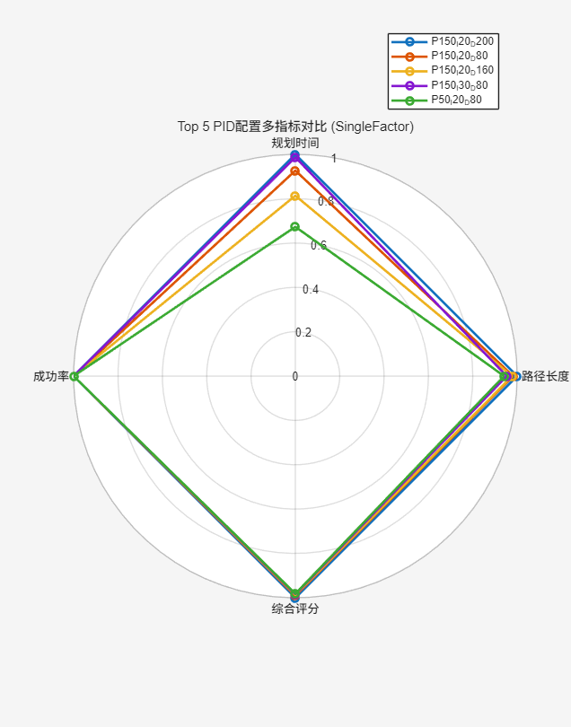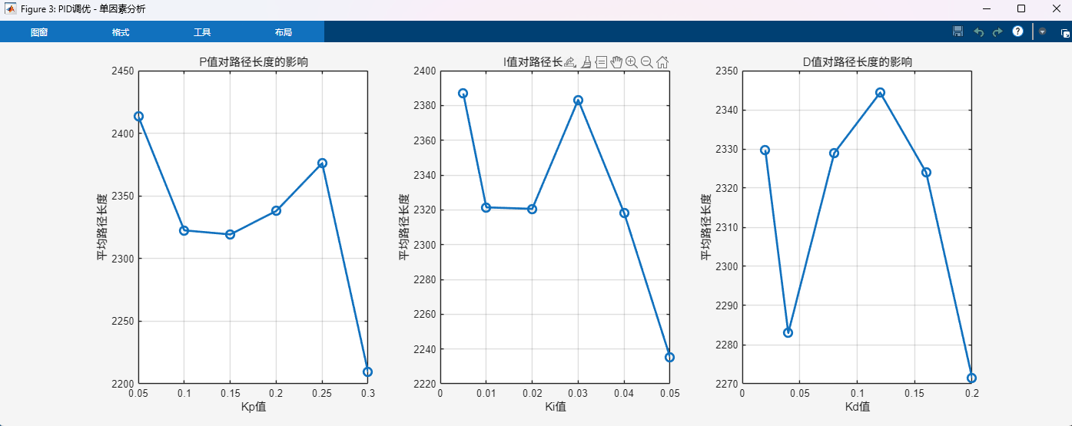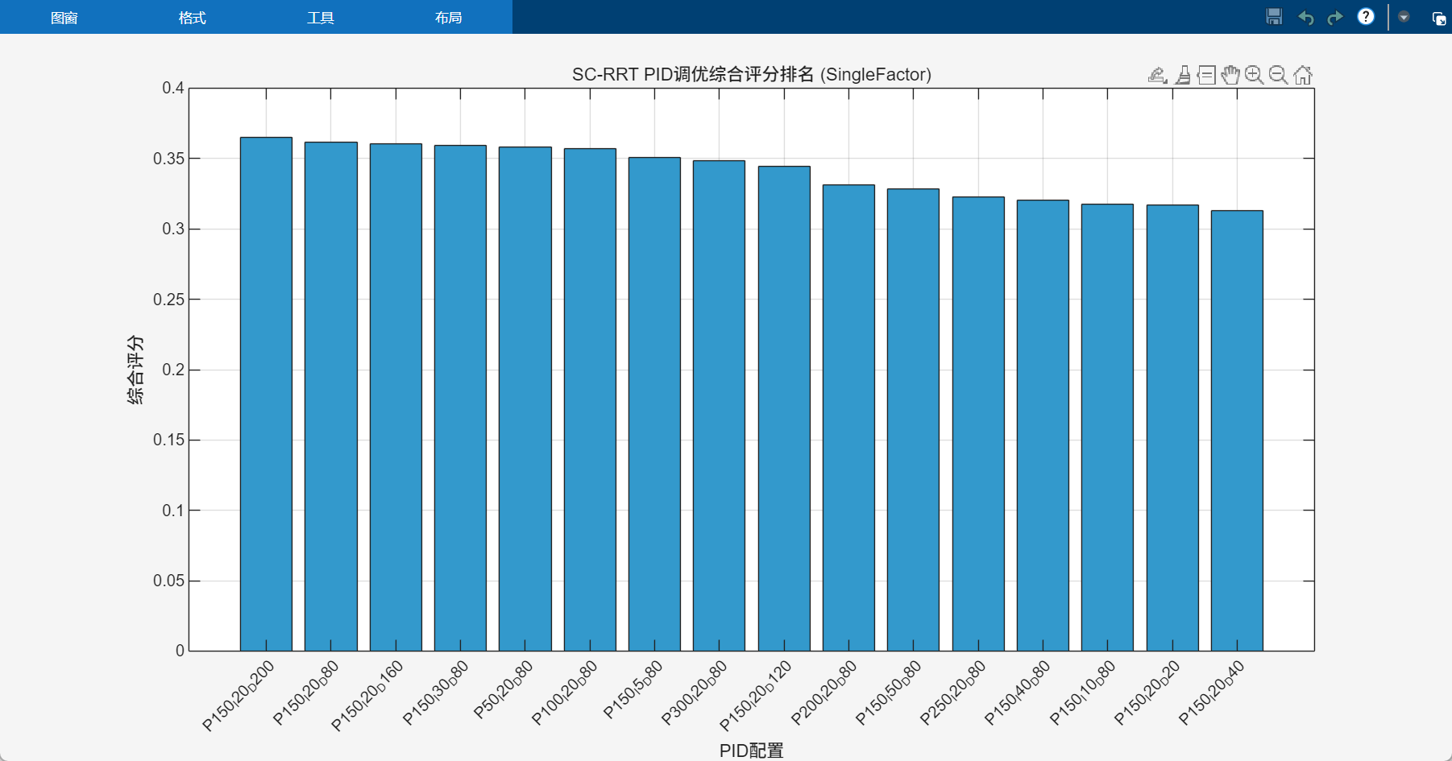
1\PID是"搜索动态调节器"，不是"路径优化器"

2\由于平滑模块具有较强的非线性特性，后处理后的渐近路径长度未被采用作为 PID 参数整定的主要评价指标。

3\ P 增大 → 控制算法响应更快，树扩展更“激进”，可能更快找到路径。但 P 过大 → 节点扩展方向可能不够稳定，导致平滑后长度增加。

4\ I 值较小 (0.01)积分作用有限，对整体路径收敛速度影响小。

5\ D 值 0.08,对树节点预测方向微调，帮助路径平滑，但不改变主要收敛速度。

| 指标 | 说明 | 预期稳定性 |
|------|------|------------|
| **IFP** | Iterations to First Feasible Path | std ≈ 3-40 |
| **LFP** | Length of First Feasible Path | std ≈ 6-40 |
| **TFP** | Time to First Feasible Path | std ≈ 0.1-9 |

PID参数对比实验中观察到的首次求解时间缩短完全归因于基于PID的采样偏置调节，独立于任何轨迹后处理。

- 创建真正的PID自适应采样函数 samplePIDAdaptive.m
  - P项: 根据当前距离误差控制目标偏置强度
  - I项: 累积历史误差，避免局部陷阱
  - D项: 抑制采样震荡，控制扰动幅度

